**6 Ficha de trabajo (entregable del equipo)**

**A. Contexto y propósito**

**Propósito:**

Representar el proceso de aprendizaje en Python como un viaje en bus hacia un destino final: dominar los fundamentos del lenguaje.

Cada parada del recorrido simboliza un tema importante, como variables, condicionales, bucles, funciones y estructuras de datos.

El bus representa al estudiante, avanzando con esfuerzo por su camino de aprendizaje.

**Problema que resuelve:**

Aprender a programar puede parecer complejo y abrumador, especialmente cuando los avances son graduales y no siempre visibles. Esta metáfora convierte el proceso en un **viaje visual y simbólico**, donde cada paso (parada) tiene un propósito, y el progreso se vuelve tangible y motivador.

**Público objetivo:**

Estudiantes que están comenzando a aprender Python o personas interesadas en iniciarse en la programación.

**Escenario de uso:**

Aplicación educativa o simulador visual donde el bus avanza a través de paradas temáticas, con retroalimentación automática del agente IA que analiza el progreso, registra errores y gestiona las llantas del vehículo.

**B. Mapeo metafórico**

| **Elemento del mundo real** | **Componente digital / simbólico** | **Acción o estado** | **Feedback del agente** |
| --- | --- | --- | --- |
| **Bus** | Estudiante | Representa su avance general | “El motor está encendido. ¡Comienza tu viaje por Python!” |
| **Paradas** | Temas de aprendizaje (Variables, If, For, While, Funciones, Estructuras de datos) | Cada parada representa un tema dominado | “Has llegado a la parada *‘Condicionales If’*. ¡Gran trabajo!” |
| **Destino final** | Meta: aprender Python | Logro del objetivo principal | “¡Llegaste al destino! Eres un programador en Python básico.” |
| **Llantas (4)** | Oportunidades o motivación | Se pincha una al cometer un error o no completar una actividad | “Una llanta se pinchó... revisa tu código e intenta de nuevo.” |
| **4 llantas pinchadas** | Bloqueo total del progreso | El estudiante debe realizar un ejercicio de refuerzo | “Todas tus llantas están pinchadas. Debes reparar el bus resolviendo un reto de repaso.” |
| **Ejercicio de refuerzo** | Actividad adicional de repaso | Permite recuperar las 4 llantas | “Reparación completada. ¡Tu bus vuelve a rodar con fuerza!” |
| **Agente IA (copiloto)** | Asistente digital del aprendizaje | Supervisa el estado del bus y motiva | “El viaje continúa, mantén el rumbo hacia la próxima parada.” |

**C. Prototipo de baja fidelidad**

**Interfaz principal:**

Fondo con una carretera y varias paradas señaladas (íconos de temas de Python).

El bus se mueve cada vez que el usuario completa correctamente una lección.

En pantalla se muestran:

* Bus con sus 4 llantas visibles (indicadores de estado).
* Nombre de la parada actual.
* Distancia al destino final (barra de progreso).
* Cuadro de mensajes del agente IA.

**Flujo de interacción:**

**Eventos interactivos:**

1. Si el estudiante acierta, el bus avanza a la siguiente parada.
2. Si comete un error, **pierde una llanta** (visualmente se marca en rojo o se “desinfla”).
3. Si las 4 llantas se pinchan, aparece el mensaje del agente IA indicando que debe realizar un ejercicio de refuerzo.
4. Tras completar el ejercicio correctamente, el bus recupera sus 4 llantas y continúa el viaje.

**D. Agente y prompts**

**Rol del agente:**

El copiloto digital supervisa el estado del bus (progreso, paradas, llantas) y ofrece mensajes motivadores o correctivos según el desempeño del estudiante.

**Ejemplo de prompts internos:**

“Eres el copiloto del Bus del Aprendizaje en Python. El estudiante se encuentra en la parada 2 de 6 (‘Condicionales If’). Tiene 3 llantas sanas (una pinchada). Genera un mensaje motivador y una sugerencia para mejorar el aprendizaje.”

**Ejemplo de salida esperada:**

* “Una llanta se pinchó al enfrentar los condicionales. Revisa la sintaxis de tus if y else.”
* “¡Excelente! Llegaste a la parada de Bucles For. Tu bus rueda con firmeza.”
* “Cuidado, te quedan solo 2 llantas activas. Revisa los ejercicios antes de continuar.”
* “Todas las llantas están pinchadas 🚨. Detente y realiza el ejercicio de refuerzo para seguir avanzando.”
* “¡Bus reparado! Recuperaste tus 4 llantas y estás listo para continuar hacia la meta.”

**Reglas básicas (pseudocódigo):**

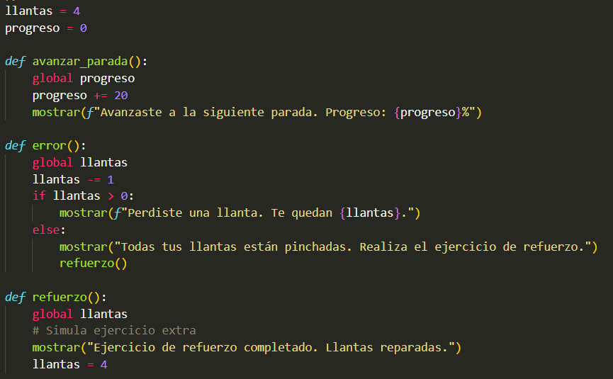**E. Resultados de evaluación**

**Hallazgos:**

* La metáfora del bus resultó intuitiva y divertida; los usuarios entendieron fácilmente la relación entre llantas y errores.
* El sistema de “llantas pinchadas” generó una sensación real de riesgo controlado y motivación para mejorar.
* Los mensajes del agente se percibieron claros, empáticos y útiles.
* El ejercicio de refuerzo fue considerado una buena forma de “recuperarse” sin frustración.

**Decisiones de refinamiento:**

* Agregar sonidos o animaciones cuando una llanta se pincha o se repara.
* Mostrar una pequeña animación del bus detenido durante el refuerzo.
* Añadir indicadores visuales de las llantas (por ejemplo, íconos verdes o rojos).
* Implementar un “contador de viajes exitosos” para premiar constancia.